Результаты муниципального тура
Всероссийской Олимпиады школьников 2018-2019 уч.г.
12 учащихся заняли 23 призовых места по 11 предметам

№ | Фамилия | Имя | Отчество | Класс | Статус участника | Предмет | ФИО Наставника
 | Абуткина | Жасмин | Рафиковна | 11 | победитель | биология | Байчурина Римма Равилевна
 | Абуткина | Жасмин | Рафиковна | 11 | победитель | родной язык | Поташова Светлана Равилевна
 | Абуткина | Жасмин | Рафиковна | 11 | призер | обществознание | Сюняева Гельфиря Шамиловна
 | Абуткина | Жасмин | Рафиковна | 11 | призер | родная литература | Поташова Светлана Равилевна
 | Айсина | Альмира | Харисовна | 10 | призер | литература | Турчаева Фаиля Халиловна
 | Айсина | Альмира | Харисовна | 10 | призер | родная литература | Поташова Светлана Равилевна
 | Бадамшин | Марат | Ринатович | 10 | победитель | география | Байчурин Ильдан Шамилевич
 | Бадамшин | Марат | Ринатович | 10 | победитель | родной язык | Поташова Светлана Равилевна
 | Байчурин | Ринат | Мансурович | 8 | победитель | родной язык | Поташова Светлана Равилевна
 | Байчурин | Ринат | Мансурович | 8 | призер | физкультура | Байчурина Рауза Фаритовна
 | Байчурин | Ринат | Мансурович | 8 | призер | обществознание | Сюняева Гельфиря Шамиловна
 | Байчурин | Амир | Эдуардович | 9 | призер | физкультура | Байчурина Рауза Фаритовна
 | Байчурин | Амир | Эдуардович | 9 | призер | родная литература | Поташова Светлана Равилевна
 | Байчурин | Амир | Ильданович | 8 | призер | физкультура | Байчурина Рауза Фаритовна
 | Донская | Регина | Ринатовна | 9 | победитель | технология | Донская Динара Халиловна
 | Русскова | Елизавета | Николаевна | 8 | призер | физкультура | Байчурина Рауза Фаритовна
 | Смирнова | Юлия | Евгеньевна | 8 | победитель | технология | Донская Динара Халиловна
 | Смирнова | Юлия | Евгеньевна | 8 | призер | химия | Вяльшина Галина Петровна
 | Сюняев | Ильяс | Ринатович | 10 | победитель | экология | Байчурина Римма Равилевна
 | Тамбовцев | Артем | Александрович | 8 | призер | английский язык | Мишанин Петр Максимович
 | Тамбовцев | Артем | Александрович | 8 | призер | обществознание | Сюняева Гельфиря Шамиловна
 | Турчаева | Алина | Раисовна | 9 | призер | биология | Байчурина Римма Равилевна
 | Турчаева | Алина | Раисовна | 9 | призер | родной язык | Поташова Светлана Равилевна
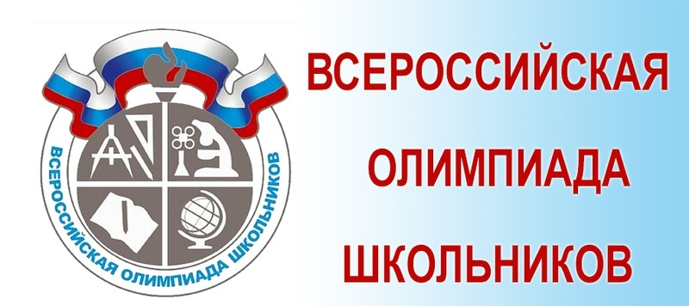
ПОЗДРАВЛЯЕМ ПОБЕДИТЕЛЕЙ,
ПРИЗЕРОВ И НАСТАВНИКОВ!

